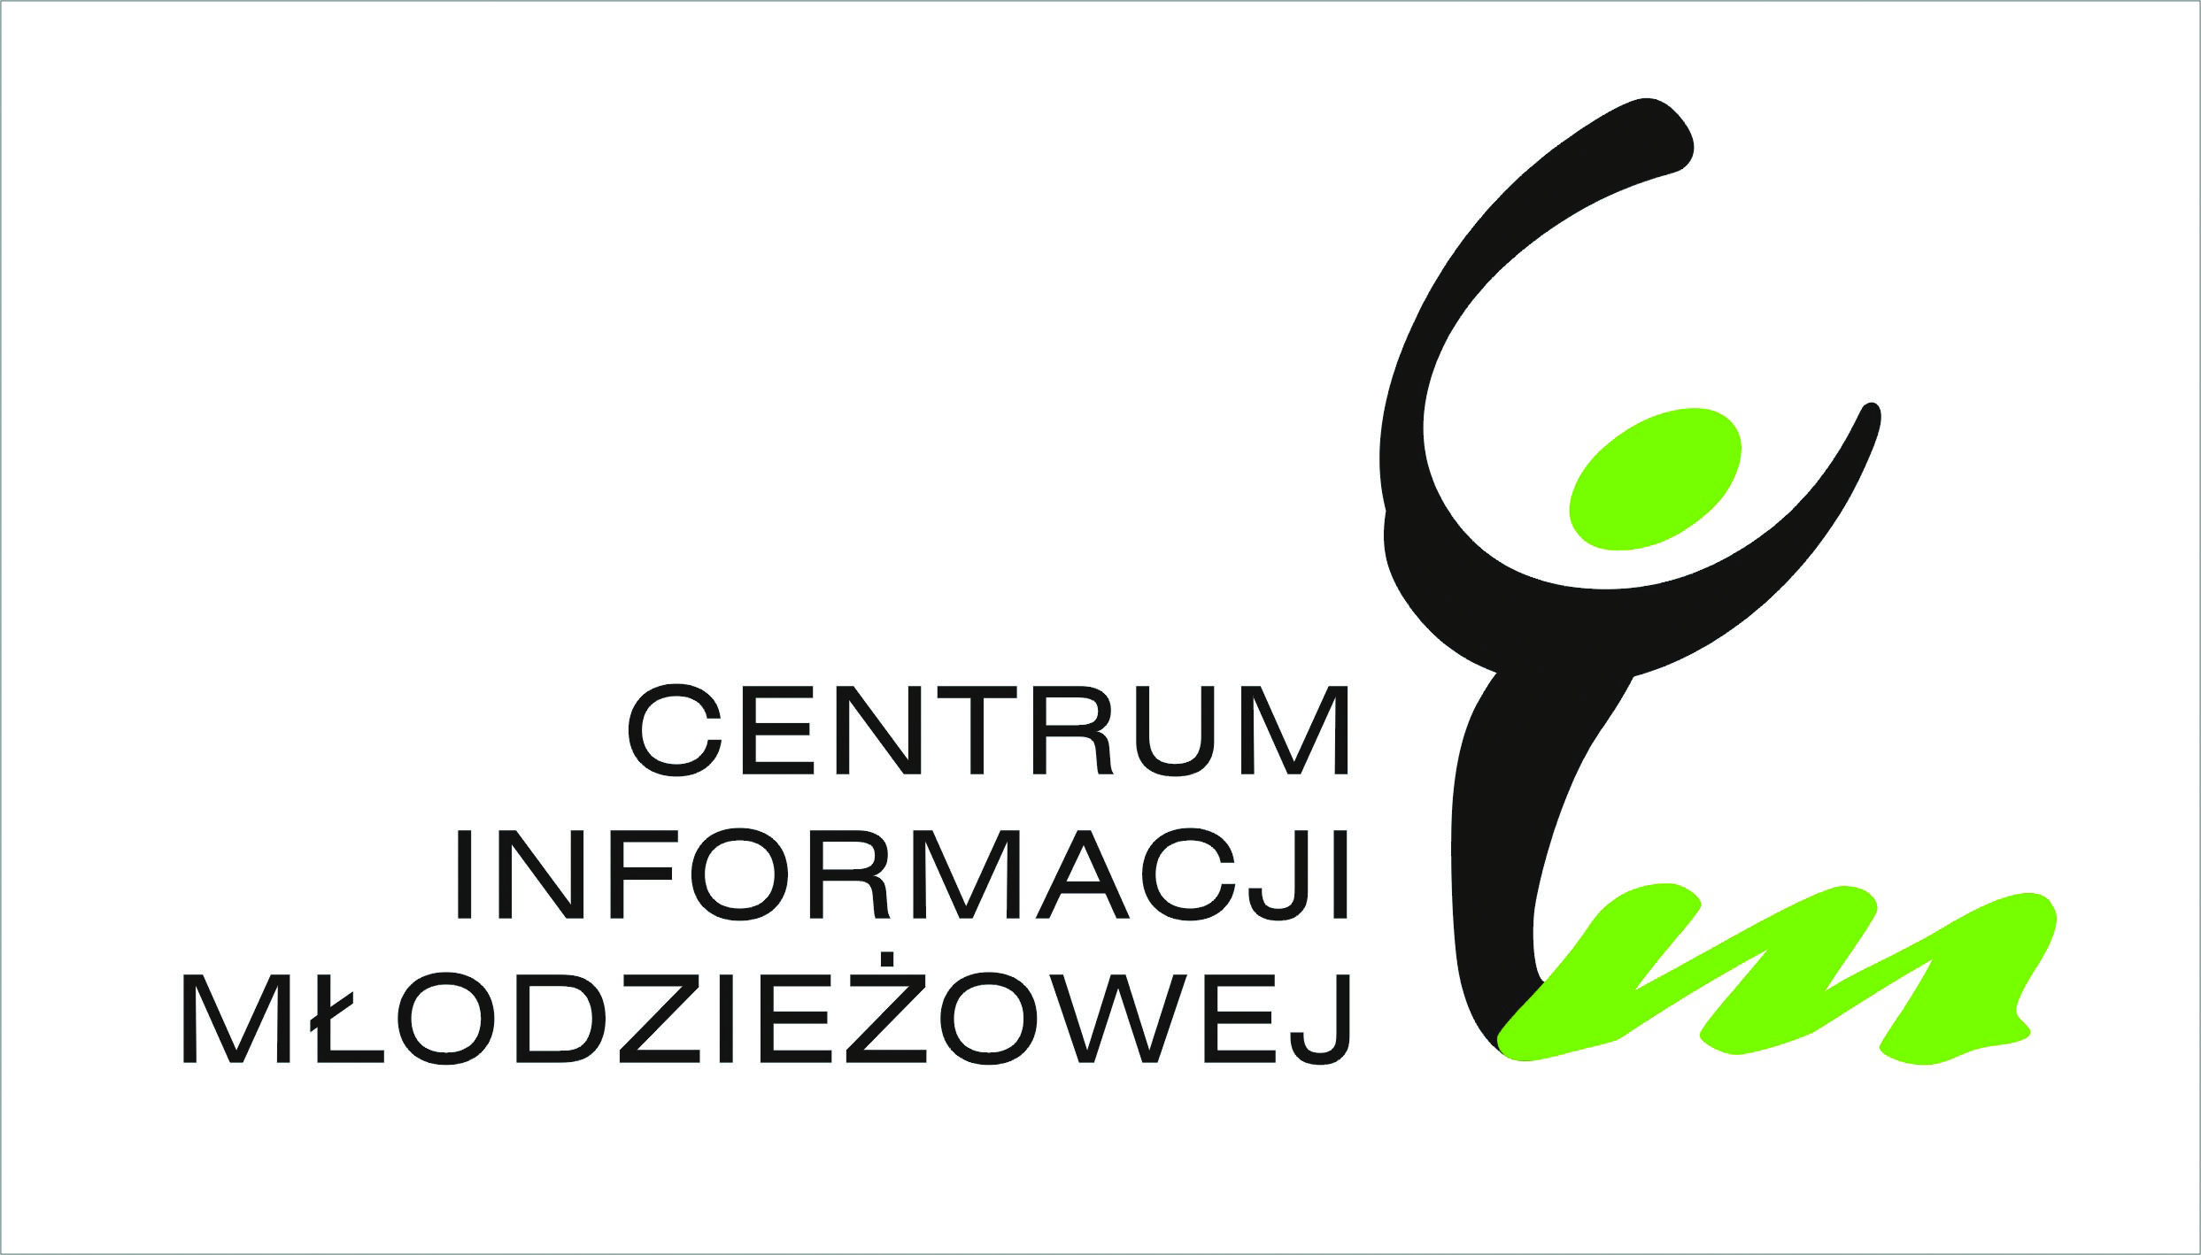


Zapraszamy młodzież
na IV edycję bezpłatnych trzydniowych warsztatów wakacyjnych
organizowanych przez Sekretariat ds. Młodzieży Województwa Zachodniopomorskiego!

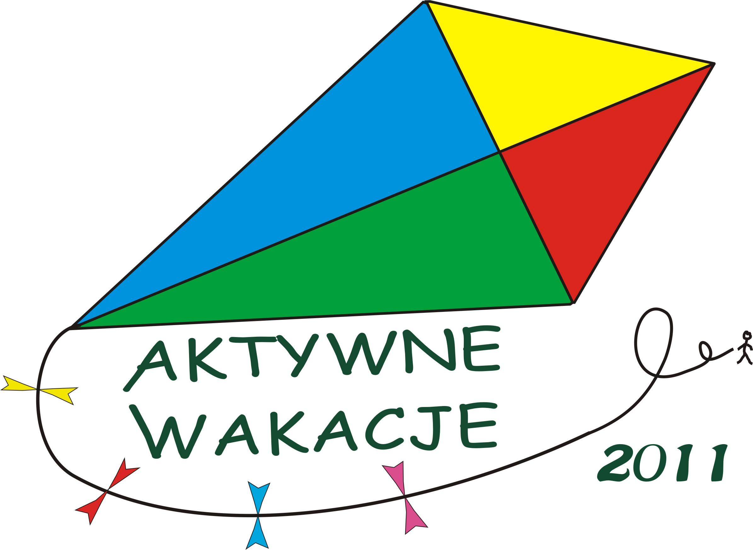

Każdy znajdzie coś dla siebie!
Można zgłosić się na dowolną liczbę warsztatów, ale liczba miejsc jest ograniczona. Organizatorzy wybiorą uczestników poszczególnych warsztatów
spośród nadesłanych zgłoszeń.

Poza warsztatami zapraszamy także do kreatywnego spędzenia czasu w sobotę poprzedzającą zajęcia (2 lipca).
Jak?
Przyjdź na plener fotograficzny
(start: godz. 11.00, hol Dworca PKP, przy tablicy fotograficznej HAPPY DAY)
organizowany we współpracy z nieformalną grupą ,,HAPPY DAY”.
Zapraszamy osoby, które chcą rozpocząć swoją przygodę z fotografią i zobaczyć
ciekawe miejsca do sesji zdjęciowych w Szczecinie.
Wystarczy mieć swój aparat (wystarczy kompaktowy).
Jesteś chętny/ chętna – napisz maila na cim@cim.info.pl
(możesz się zgłosić także za pomocą formularza zgłoszeniowego na warsztaty).
Więcej o grupie HAPPY DAY: www.facebook.com/GRUPA.HAPPY.DAY
oraz http://youtu.be/XC46SSs20sM

PROGRAM WARSZTATÓW:

4 lipca 2011 (poniedziałek)

- 11.00 - 14.00: SPOSOBY POSZUKIWANIA PRACY WAKACYJNEJ
Z ELEMENTAMI ZAWODOZNAWCZYMI – PUŁAPKI I WSKAZÓWKI
Prowadząca: Ewa Zygnerska (doradca zawodowy z MCK Stargard)
O warsztacie. Na warsztacie dla osób od 16 do 25 roku życia zostaną poruszone kwestie takie jak:
- samowiedza w poszukiwaniu pracy krótkoterminowej,
- sposoby poszukiwania pracy oraz ich wady i zalety,
- opis optymalnej sylwetki kandydata do pracy,
- wymogi pracodawców,
- procedury i wymogi dotyczące zatrudnienia,
- gdzie zwracać się o pomoc szukając pracy.

- 15.00-19.00: WARSZTATY FILMOWE ,,zaKRĘĆ się”
Prowadzący: Marek Celka i Michał "Mike Music Strike" Łapczyński
O warsztacie:
Uczestnicy będą mieli okazję zapoznać się z kamerą, kręceniem oraz technikami montażu.
Warsztaty skierowane są głównie do amatorów - osób które chciałyby się czegoś dowiedzieć o kręceniu filmów, zobaczyć jak ze złego materiału, przy dobrym montażu można wiele wyciągnąć itd.
Uczestnicy zapoznają się także z podstawowymi funkcjami programów do obróbki wideo, funkcjami i możliwościami kamery oraz zasadami pisania scenariuszy.
5 lipca 2011 (wtorek)

- 11.00 – 14.00 – MOTYWACJA, czyli jak znaleźć ,,skrzydła”;)?
Prowadząca: Magdalena Samul-Szerwińska – pracownik Sekretariatu ds. Młodzieży/ Centrum Informacji Młodzieżowej
O warsztacie: to warsztat dla wszystkich, którzy chcieliby dowiedzieć się czegoś więcej o motywacji zarówno w teorii jak i w praktyce. Podczas zajęć uczestnicy:
- zapoznają się z faktami dotyczącymi motywacji na poziomie indywidualnym jak i grupowym (podstawy teorii motywacji, zasady i praktyczne wskazówki),
- będą mieli okazję do zastanowienia się nad tym, co wpływa na ich motywację wewnętrzną (do działania, nauki, zmiany),
- dowiedzą się jak można próbować zwiększyć motywację swoją i innych.

- 15.00-18.00: WARSZTATY PIERWSZEJ POMOCY
Prowadzący: Maltańska Służba Medyczna
O warsztacie:
Warsztat będzie doskonałą w kontekście wakacji okazją, by przypomnieć sobie jakie są zasady udzielania pierwszej pomocy.

6 lipca 2011 (środa)

- 11.00 – 14.00 – ZROZUMIEĆ INNEGO, czyli wstęp do edukacji międzykulturowej
Prowadząca: Katarzyna Henschke-Ozga – pracownik Sekretariatu ds. Młodzieży, była wolontariuszka europejska w Holandii
Dla kogo:
- dla osób w wieku 16-26 lat,
- dla wszystkich zainteresowanych zrozumieniem jak postrzegają innych.
Jeśli interesujesz się innymi kulturami lub po prostu planujesz wyjazd na wakacje do kulturowo odmiennego miejsca ten warsztat jest właśnie dla Ciebie. Podczas warsztatu zapoznasz się między innymi z podstawowymi pojęciami edukacji międzykulturowej. Poprzez gry i symulacje dowiesz się jak postrzegasz innych, co to są stereotypy i kiedy prowadzą do dyskryminacji.

- 15.00 – 18.00 - WARSZTATY ROZWOJU OSOBISTEGO
Prowadząca: Anna Graczyk-Osowska – socjolog, socjoterapeutka, trenerka metody ,,Betzavta”, realizuje projekty społeczne.
O warsztacie:
Te trzy godziny pozwolą Ci odkryć, jak bardzo jesteśmy do siebie podobni i zarazem, jak bardzo jesteśmy różni. To krótka chwila, która być może pozwoli Ci odpowiedzieć na pytanie o Twoje teraźniejsze miejsce w świecie. Czy myślami jesteś nad wzburzonym morzem, pośród gorących pustynnych piasków, czy może przed oczami widzisz klucze do jakiegoś magicznego, tajemniczego miejsca? Z pomocą technik wizualizacyjnych, a także aktywnych metod warsztatowych zastanowimy się czym jest dla Ciebie rozwój. Być może nasze spotkanie stanie się dla Ciebie impulsem do dbania o swoją własną, osobiście zdefiniowaną drogę?

Jak się zgłosić?

Prześlij formularz zgłoszeniowy na maila:
cim@cim.info.pl lub faksem: 91 42 11 141
(najpóźniej na jeden dzień przed warsztatem, do godz. 15.00).

Formularz na ,,Aktywne wakacje” znajdziesz na stronie:
www.mlodziez.wzp.pl oraz www.cim.info.pl

Kontakt:
tel. 91-42-10-292, cim@cim.info.pl

Dodatkowe informacje:

- Można zgłosić się na dowolną liczbę warsztatów. Organizatorzy wybiorą uczestników poszczególnych warsztatów spośród nadesłanych zgłoszeń (informacja zostanie podana najpóźniej do godz. 18.00 dnia poprzedzającego warsztaty).

- Nabór na plener ma charakter otwarty – zapraszamy wszystkich!
(więcej o grupie HAPPY DAY na facebooku)

- UWAGA! Prosimy o poważne potraktowanie zgłoszenia chęci uczestnictwa – by nie blokować miejsca innym osobom.

- Prosimy o informację, jeśli koszty dojazdu byłyby przeszkodą wzięcia udziału w warsztatach / plenerze.

- Podczas warsztatów zapewniamy poczęstunek.

- W przypadku osób niepełnoletnich – potrzebna zgoda rodzica/opiekuna.

Wszystkie zajęcia odbędą się w siedzibie Sekretariatu ds. Młodzieży:
Pl. Orła Białego 2 (budynek Akademii Sztuki) w Szczecinie.
Zapraszamy do sali 232 na II piętrze.

